제목

문서 기록

|  |  |  |
| --- | --- | --- |
| 작성자 | 날짜 | 설명 |
| 임승하 | 2022-02-07 | Ver1.0 : 처음 작성 |
|  |  |  |
|  |  |  |
|  |  |  |
|  |  |  |
|  |  |  |
|  |  |  |

내용

1. VPC만들기 5

1. Subnet 생성 8

1. 인터넷 게이트웨이 생성 13

라우팅 편집 14

서브넷 연결 14

1. NACL 생성 16

1. 서브넷 연결 18

1. 인바운드 / 아웃바운드 규칙 변경 19

1. 보안그룹 생성 21

1. EC2 인스턴스 생성 24

1. 탄력적 IP주소 할당 28

인스턴스 연결 30

1. cmd로접속하기 32

Putty로 연결 33

## VPC만들기

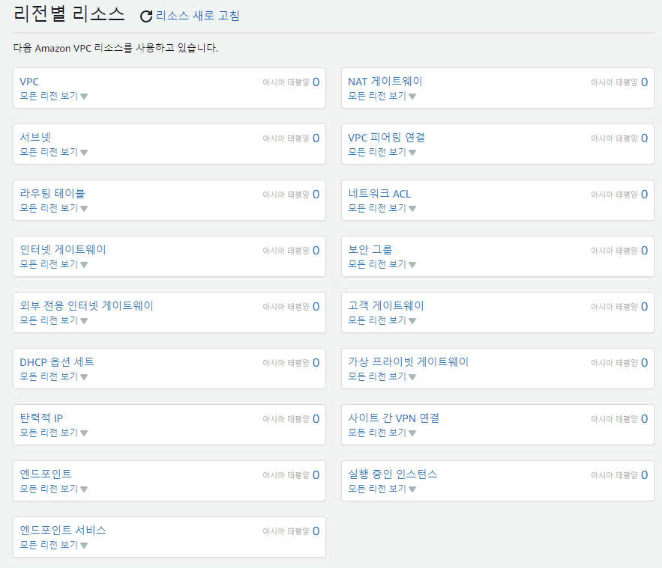

모든 리소스가 0임을 확인한다.

1. 설정

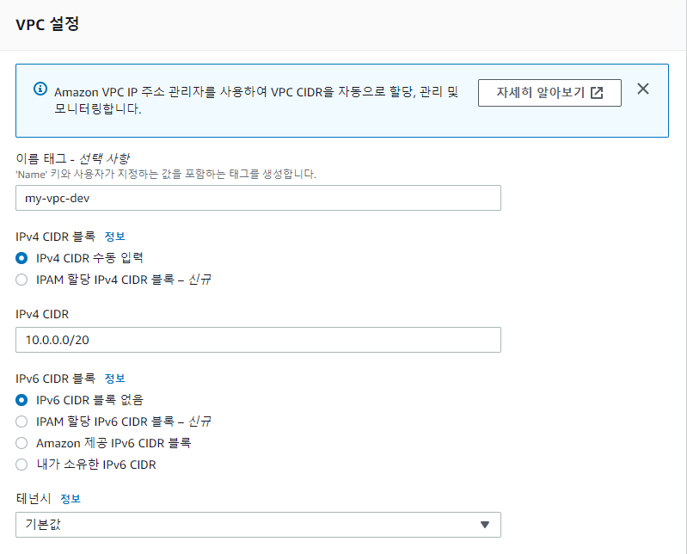

사용 목적에 맞게 이름을 작성 후 사용하고자 하는 IP주소의 수를 파악 후 CIDR계산기를 이용하여 IPv4 CIDR 값을 넣어준다.

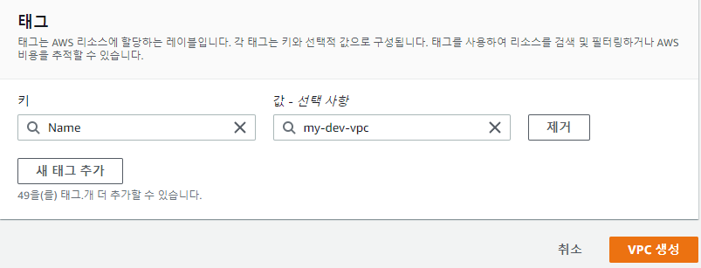

이후 태크 Name을 확인 후 VPC 생성 버튼을 눌러 VPC를 생성한다.

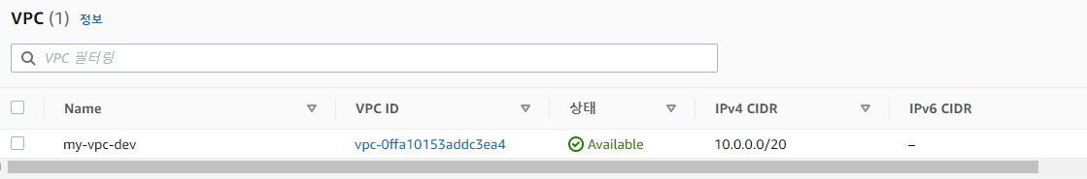

그럼 다음과 같이 VPC가 생성된 것을 확인 할 수 있다.

## Subnet 생성



서브넷 생성 버튼을 클릭한다.

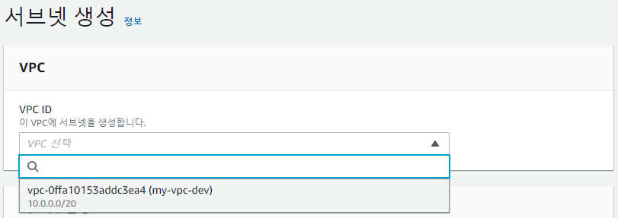

서브넷을 설치하고 싶은 VPC를 선택한다.

1. Web Subnet 생성

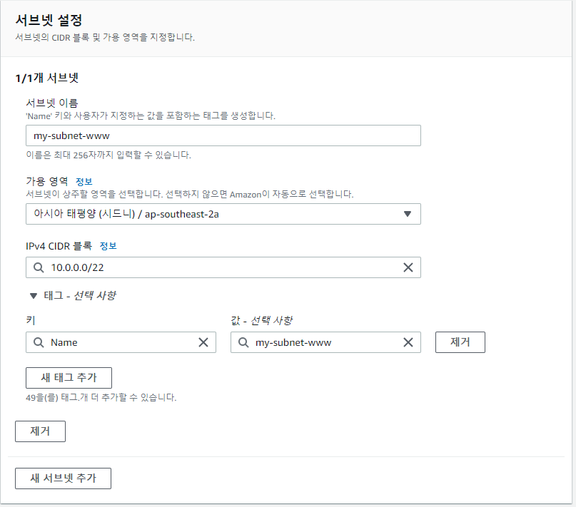

다음과 같은 설정에서

이름 / 가용영역 / CIDR값 / 태그 값을 입력한다.

사설 아이피 주소 중에 서버의 경우 10.0.0.0부터 시작되며 처음 VPC를 만들 때

10.0.0.0/20(여유분 4000개) 중 Web 서버의 경우 1000개의 ip주소가 필요한 것으로 생각하고 할당한다.

범위 10.0.0.0 - 10.0.3.255의 경우 CIDR 표기법으로 10.0.0.0/22로 나타낼 수 있다



이 버튼을 눌러 나머지 API / DB 서브넷을 생성하자.

API(WAS) Subnet 생성

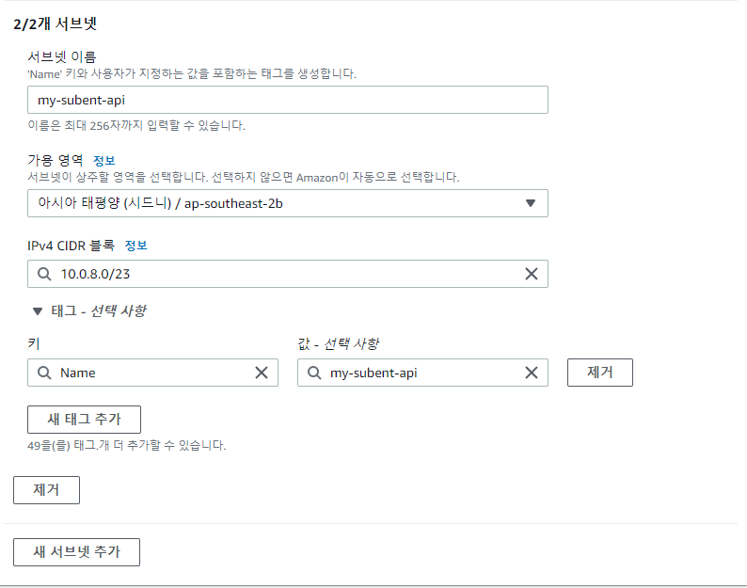

마찬가지로 이름/ 가용역역 / CIDR 값을 입력해준다.

앞의 Web 서버의 경우 10.0.0.0/22 1000개를 할당했지만 2000개까지의 여유분을 줘서

api서버의 경우 10.0.8.0 - 10.0.9.255 범위에서 예상 500개의 ip주소를 사용하므로 CIDR계산기를 통해 계산해준다,

DB1 subnet 생성

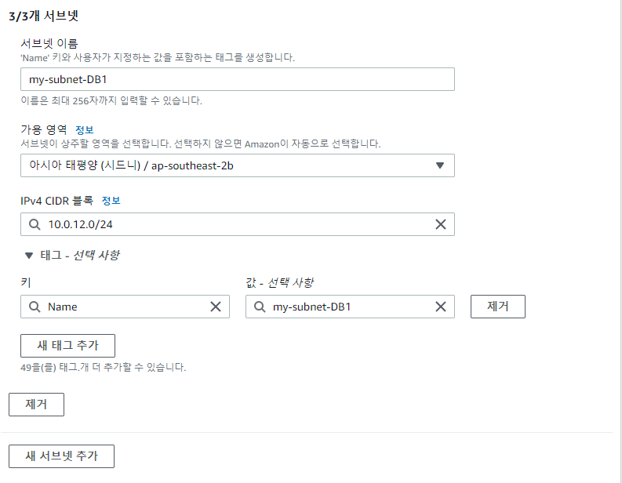

DB2 subnet 생성

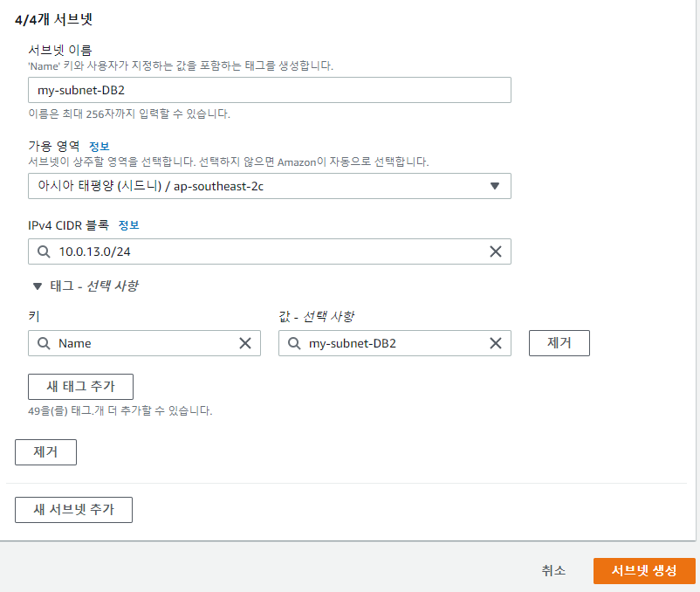

서브넷 생성 완료

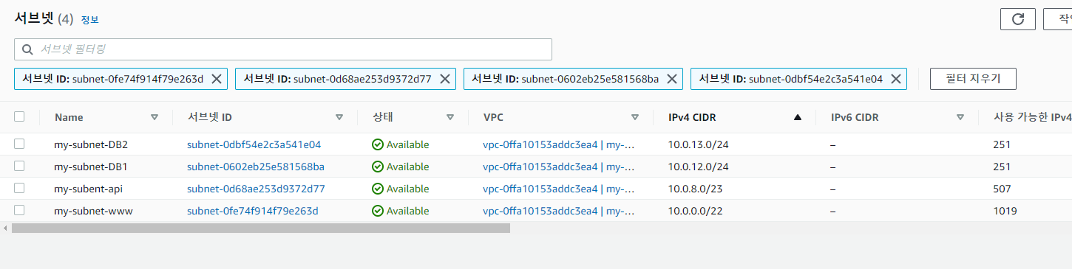

## 인터넷 게이트웨이 생성

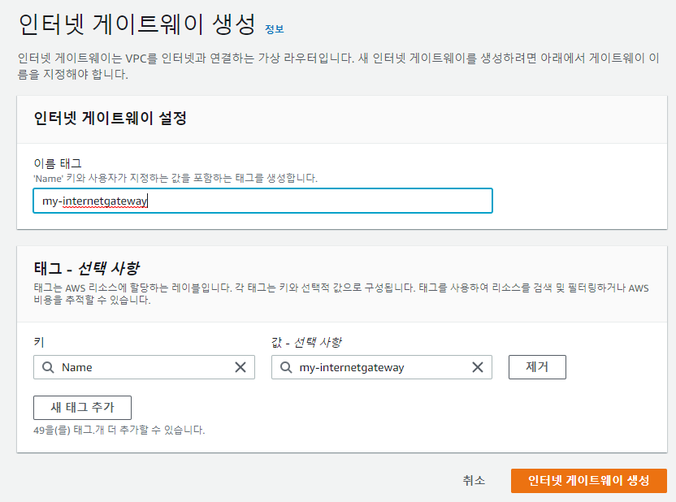

1. VPC와 연결



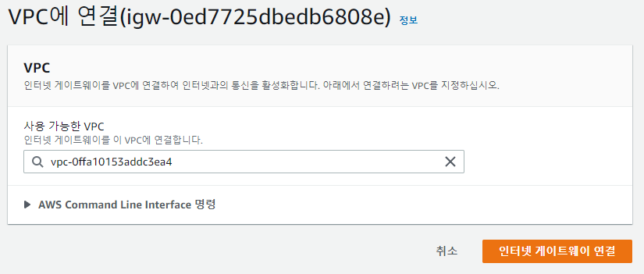

1. 인터넷 게이트웨이 생성 완료

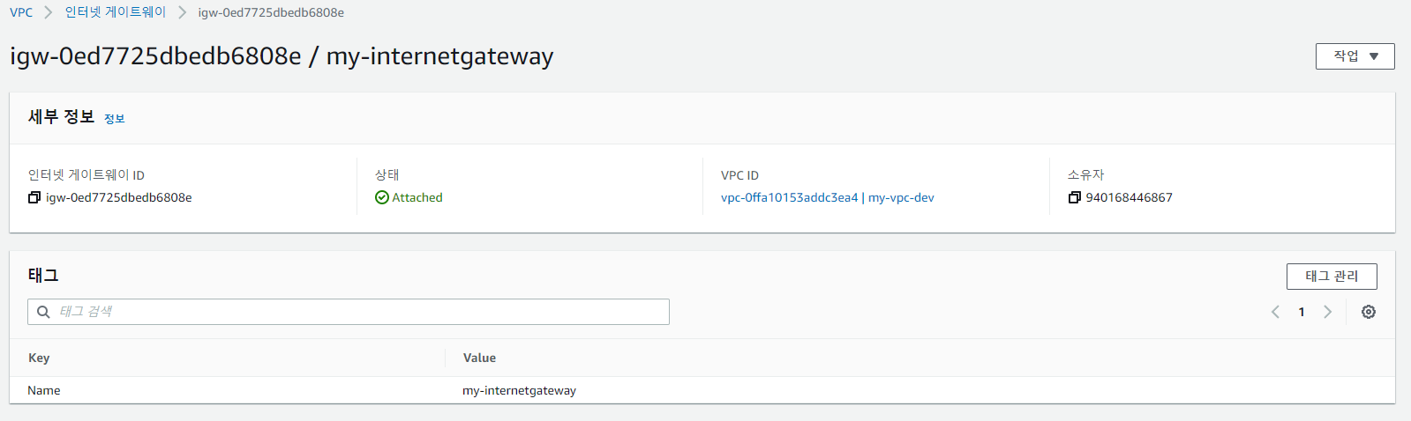

## 라우팅 편집

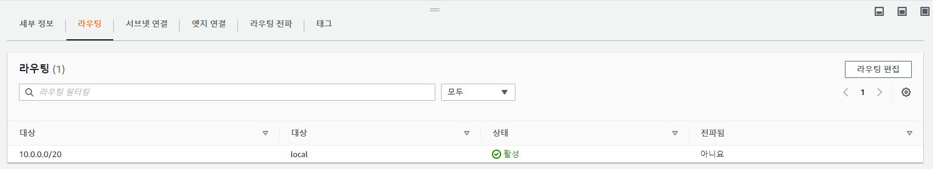

라우팅 추가

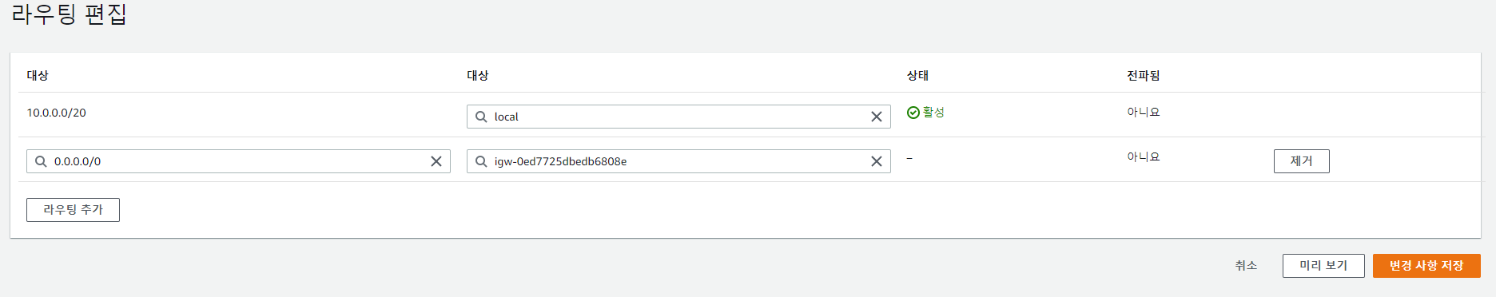

라우팅 추가 완료

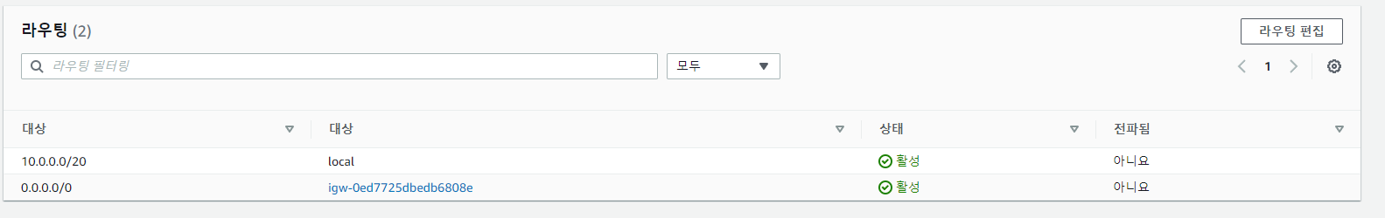

## 서브넷 연결

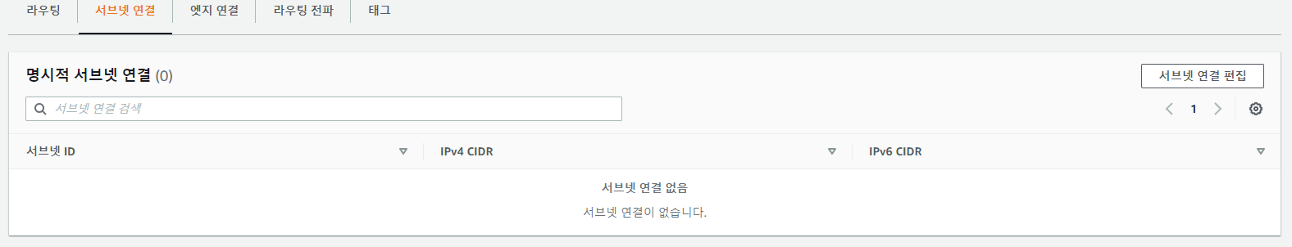

1. Private Subnet -> Public Subnet으로 변경

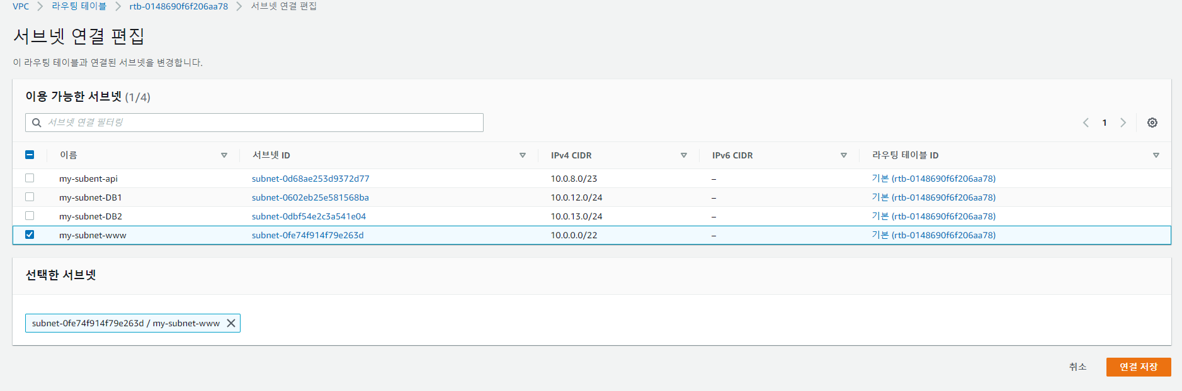

연결 확인



## NACL 생성

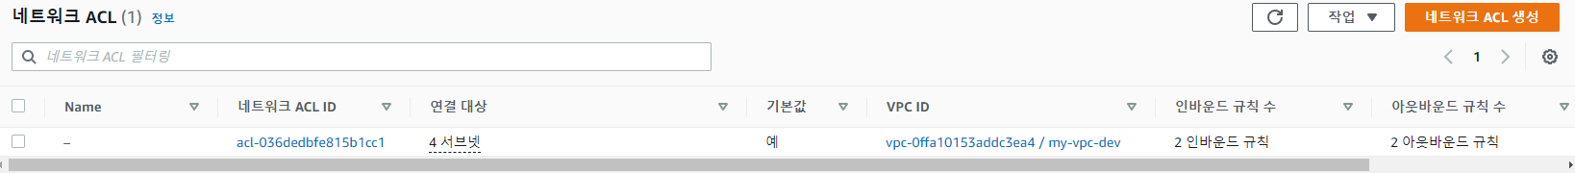

1. API(Was) Nacl 생성

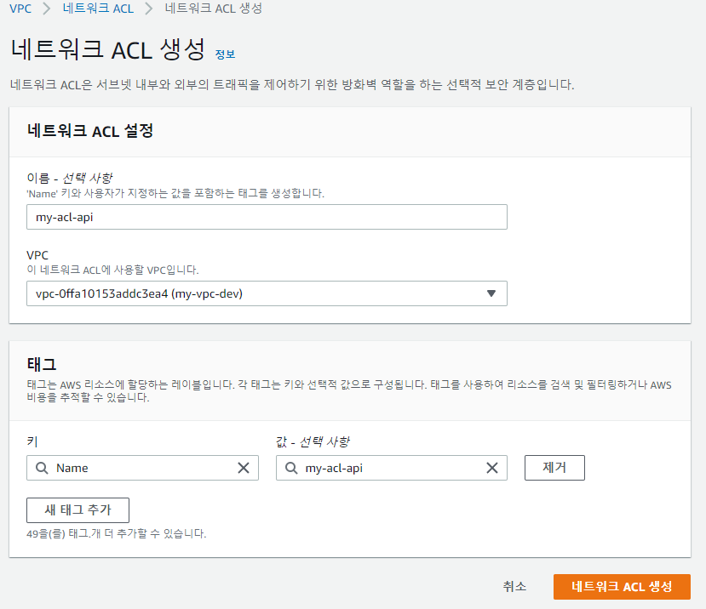

1. DB Nacl 생성

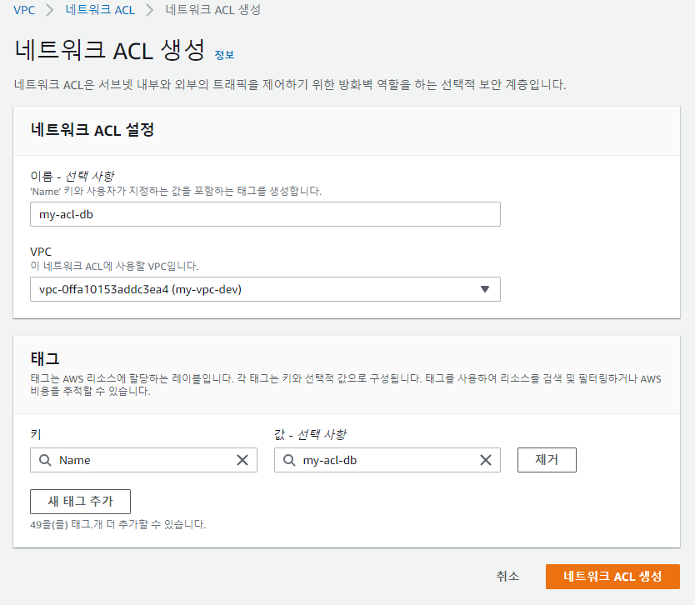­­­­

Web NACL의 경우 기본생성 된 NACL 이용 후 태그 변경

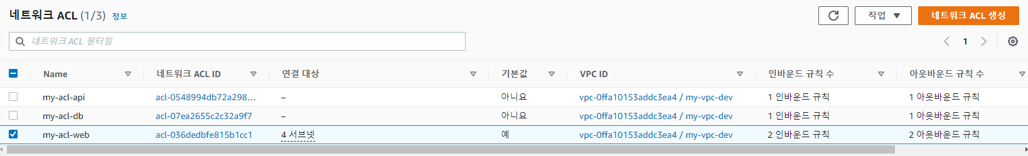

## 서브넷 연결

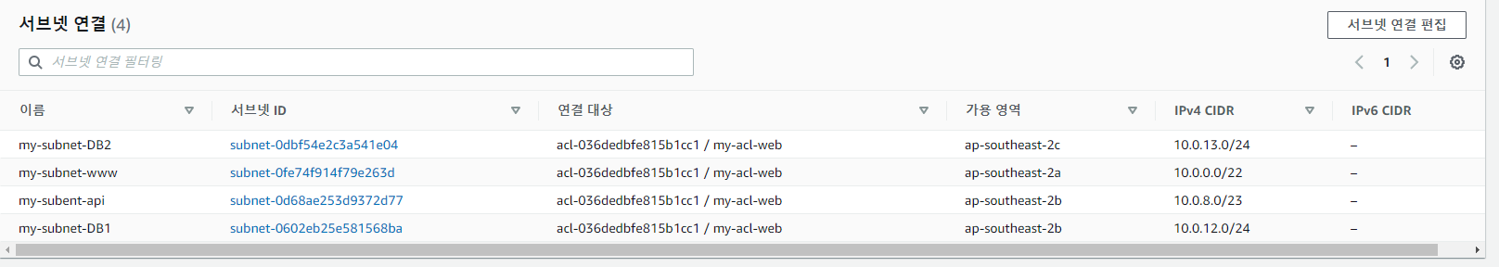

1. API 서브넷 연결

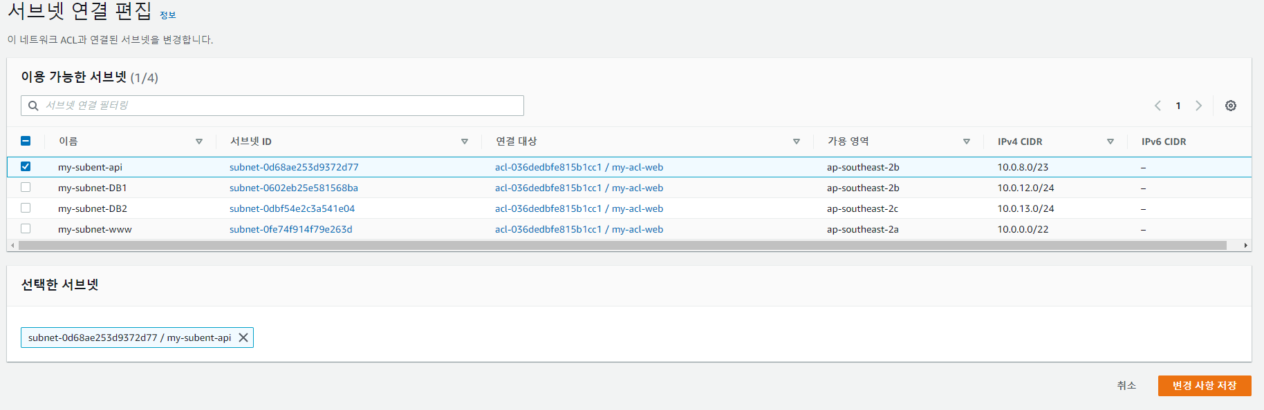

1. DB 서브넷 연결

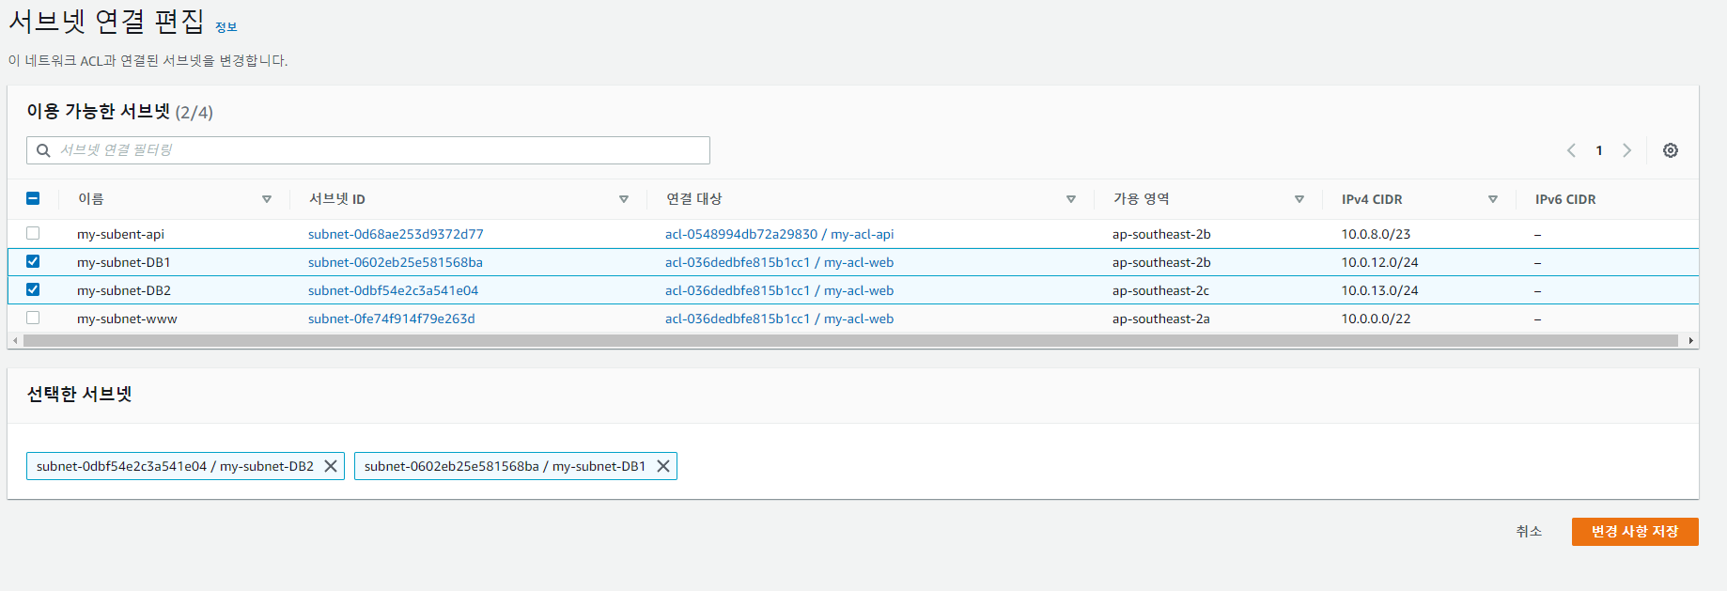

## 인바운드 / 아웃바운드 규칙 변경

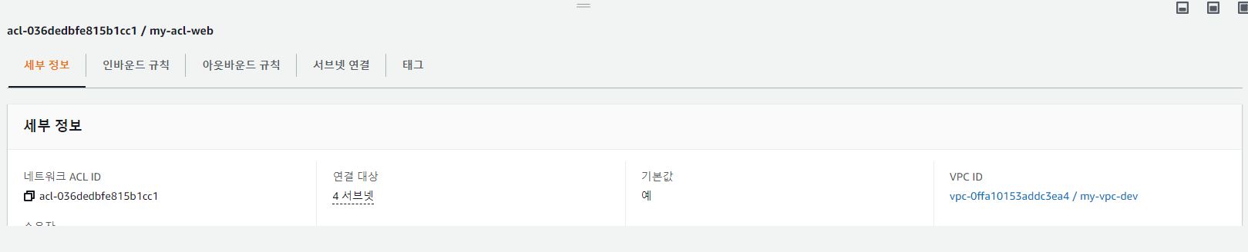

1. 기본값



1. Web NACL 인바운드 규칙

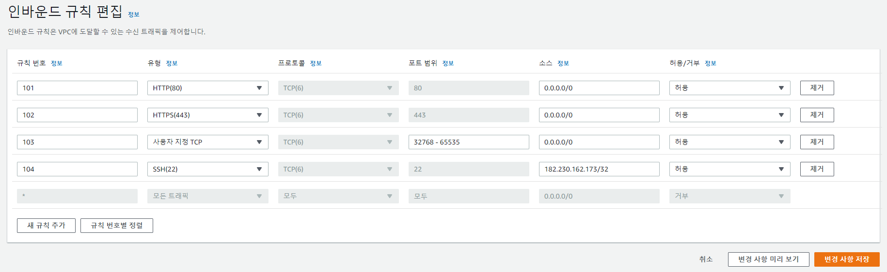

1. API 인바운드 / 아웃바운드 규칙

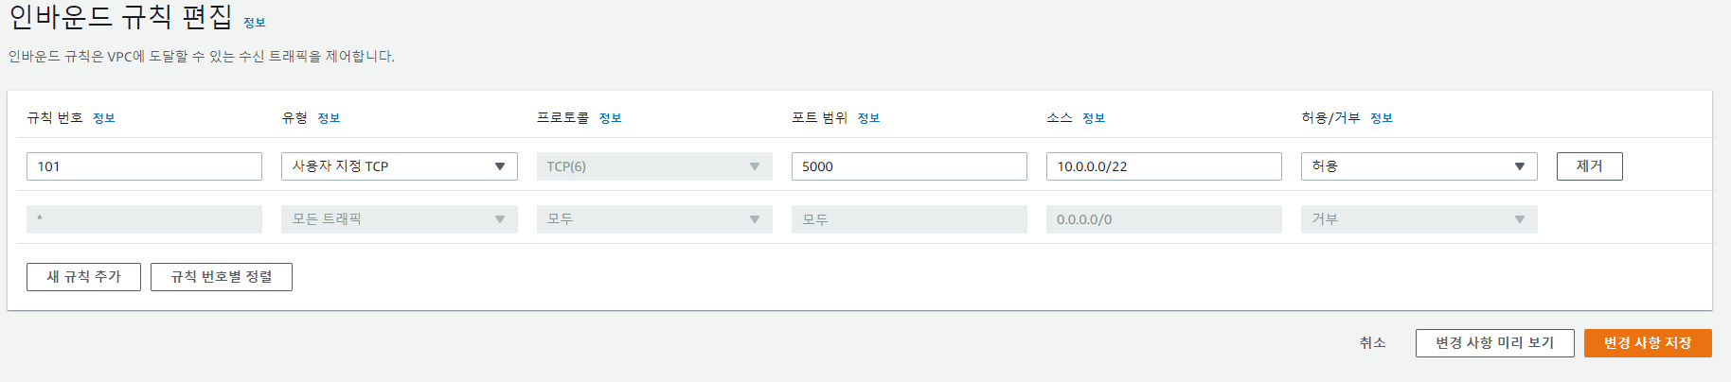

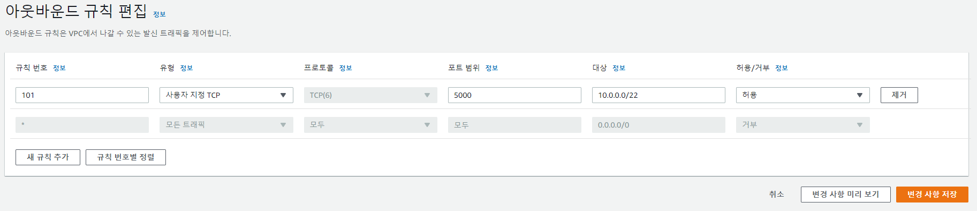

1. DB 인바운드 / 아웃바운드 규칙

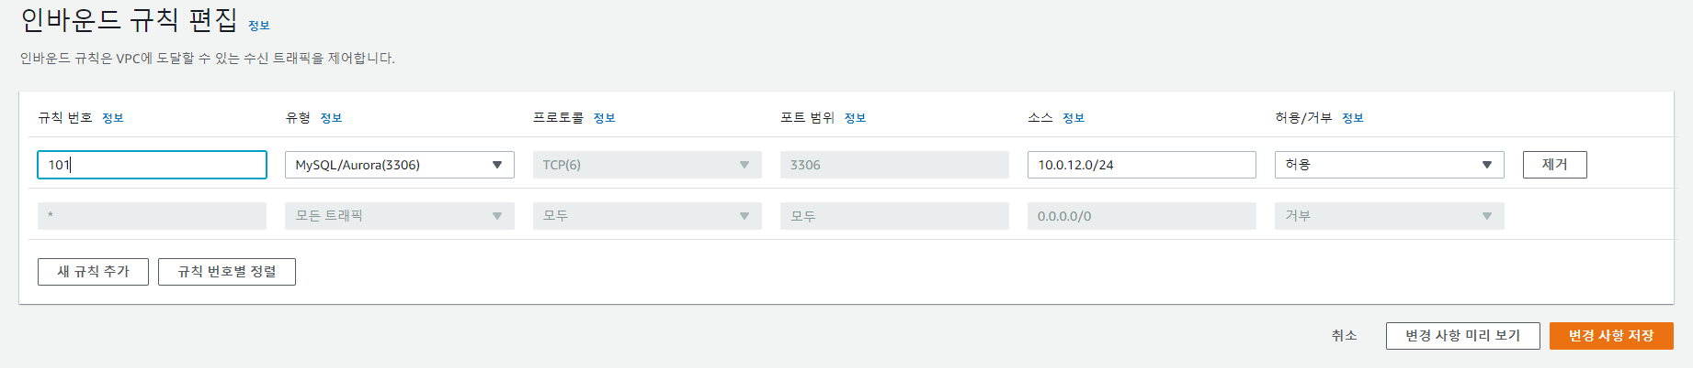

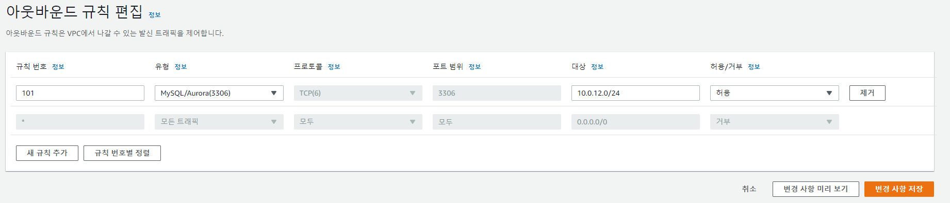

## 보안그룹 생성

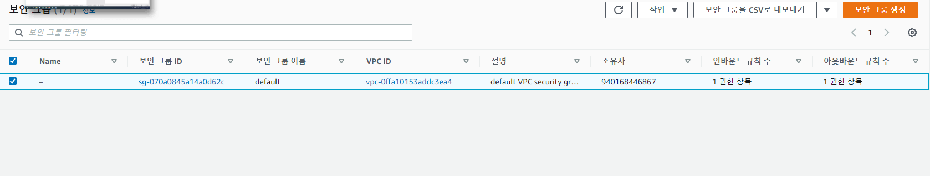

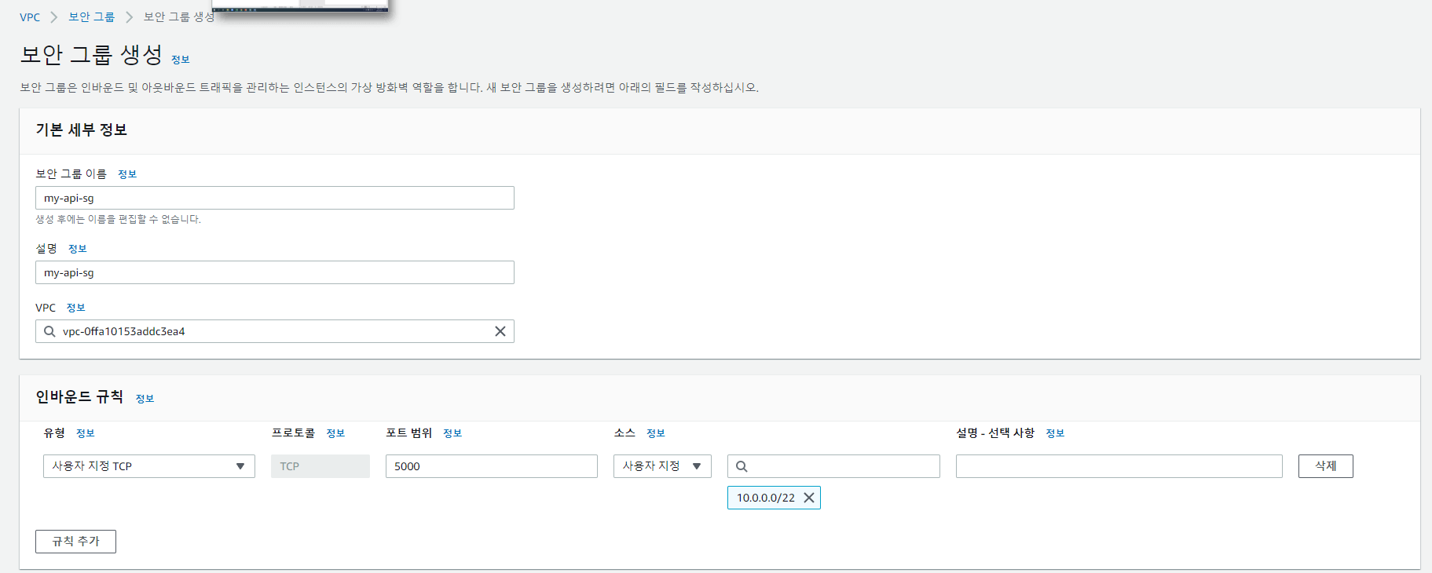

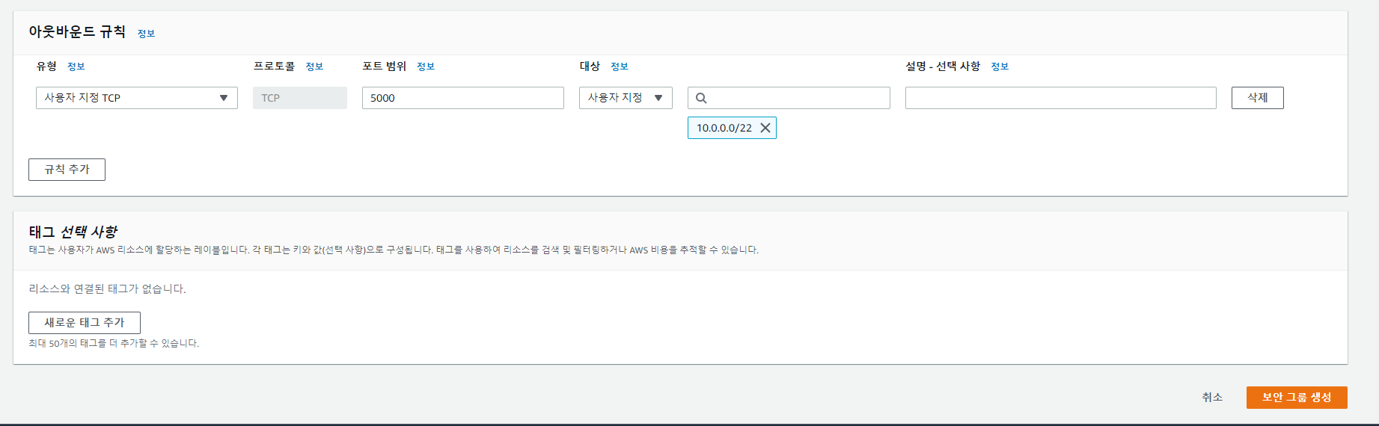

1. DB 보안그룹 생성

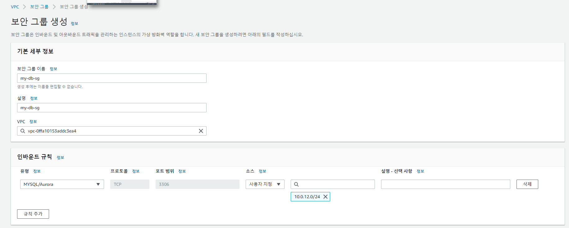

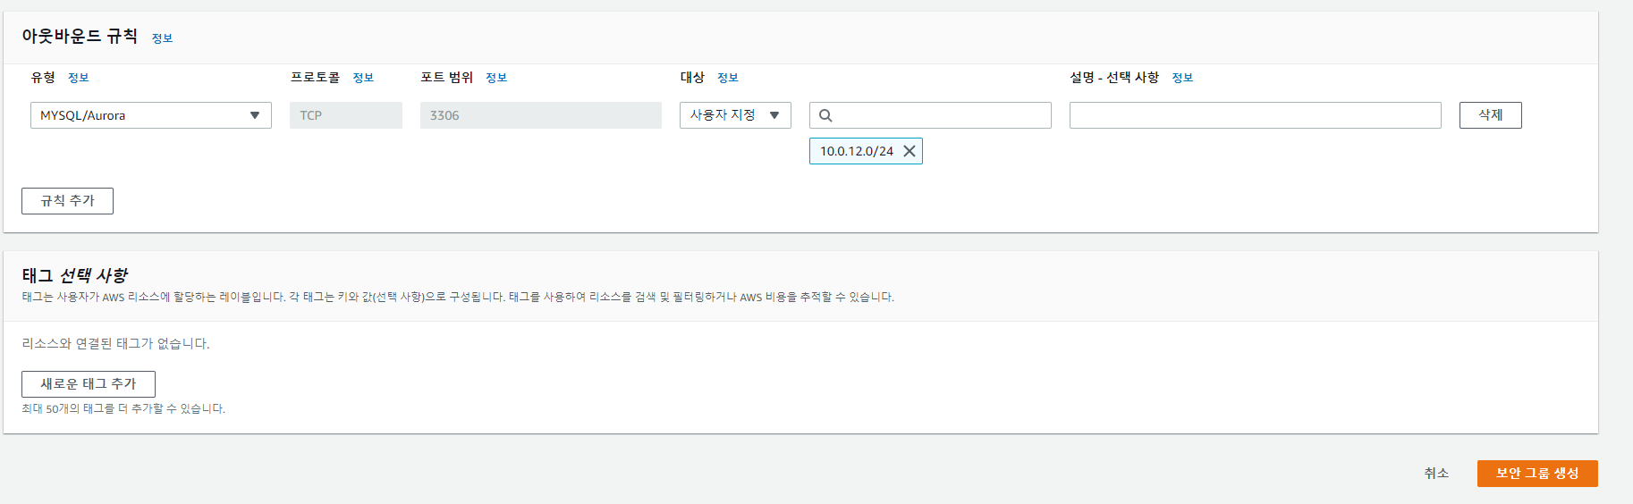

1. Web의 경우 default 값 사용

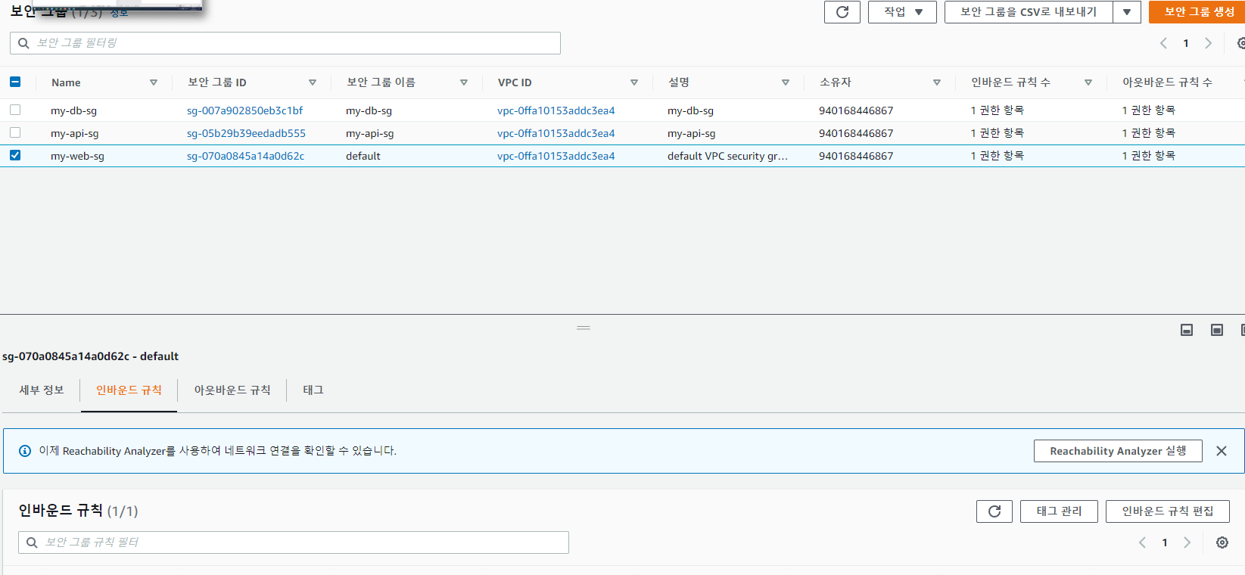

인바운드 / 아웃바운드 규칙

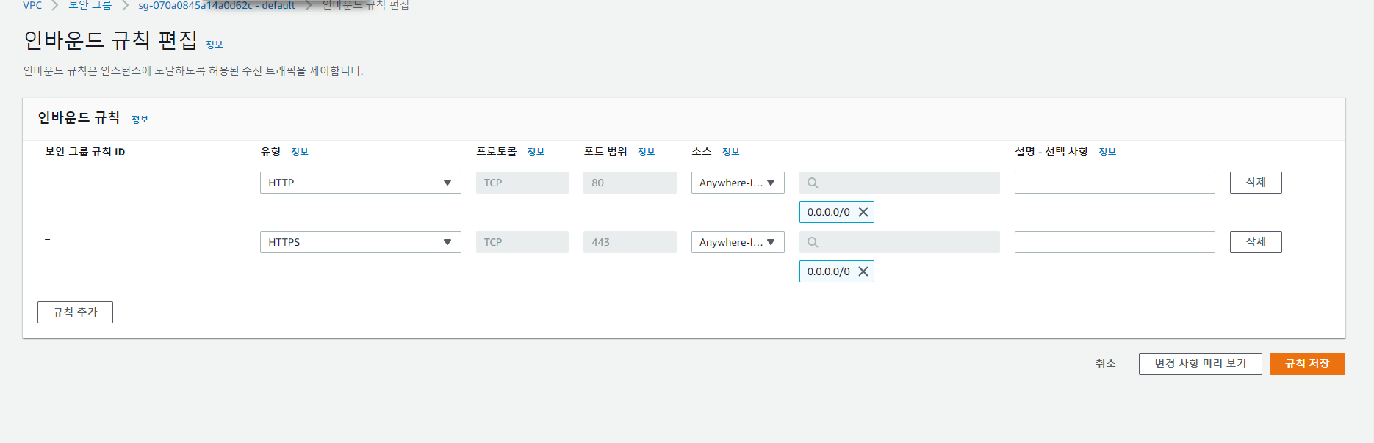

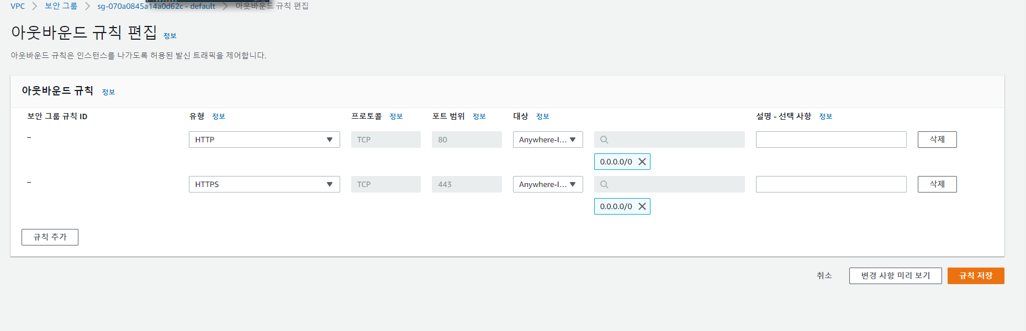

## EC2 인스턴스 생성

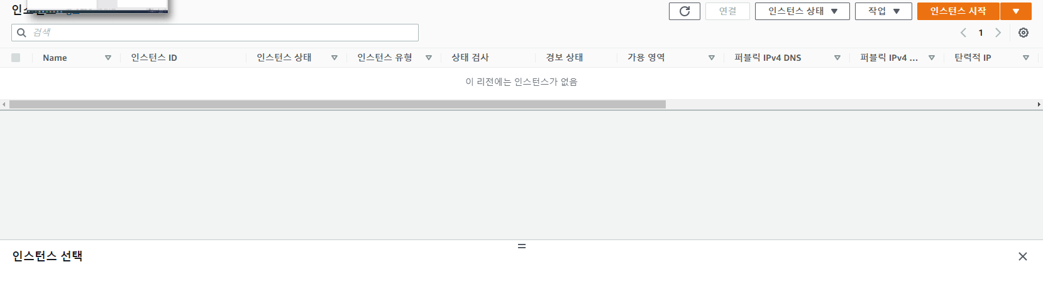

프리티어 클릭후 **Ubuntu Server 20.04  선택**

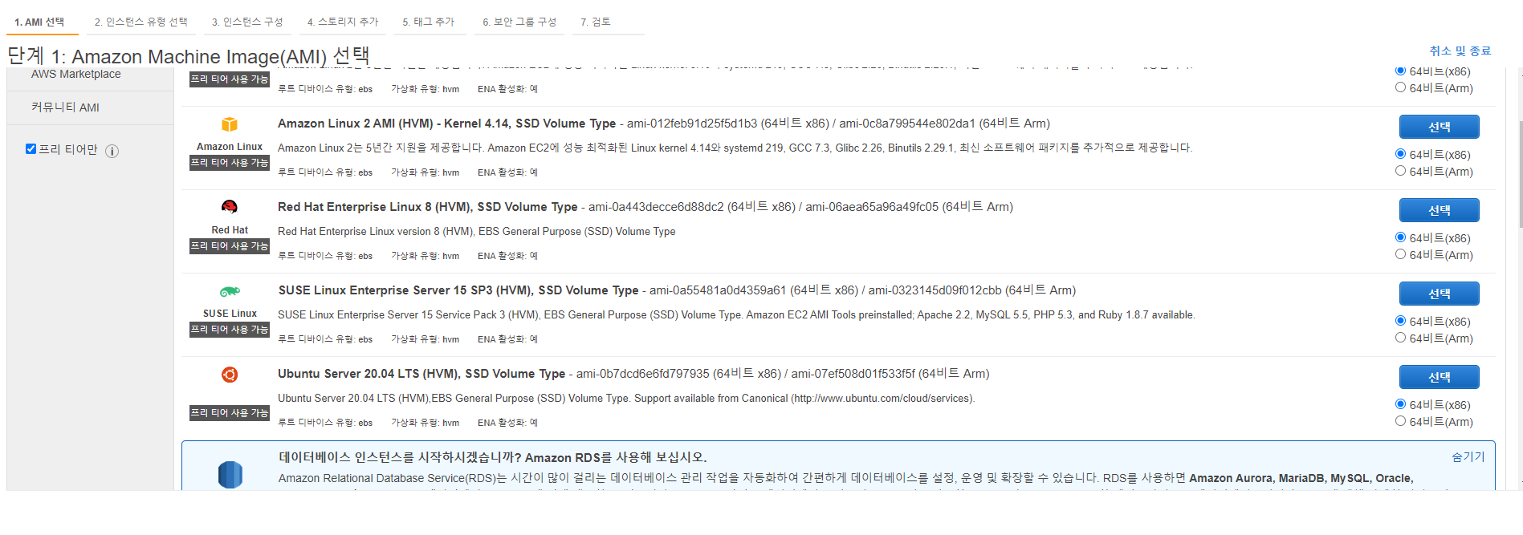

2.프리티어 인스턴스 선택

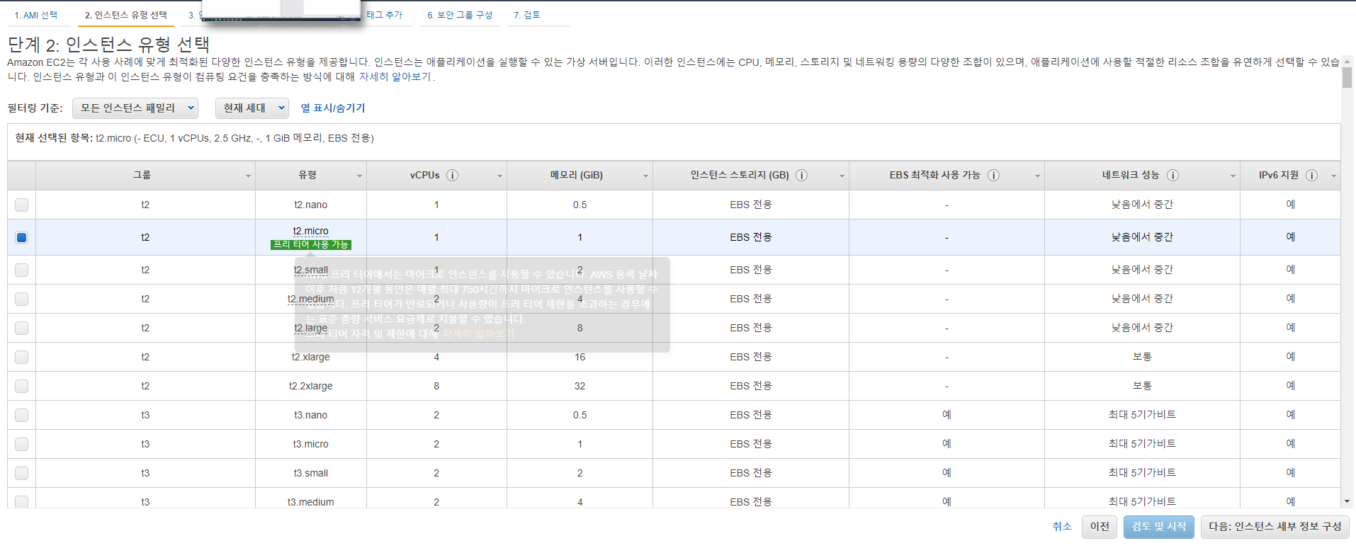

3. 인스턴스 세부 정보 구성

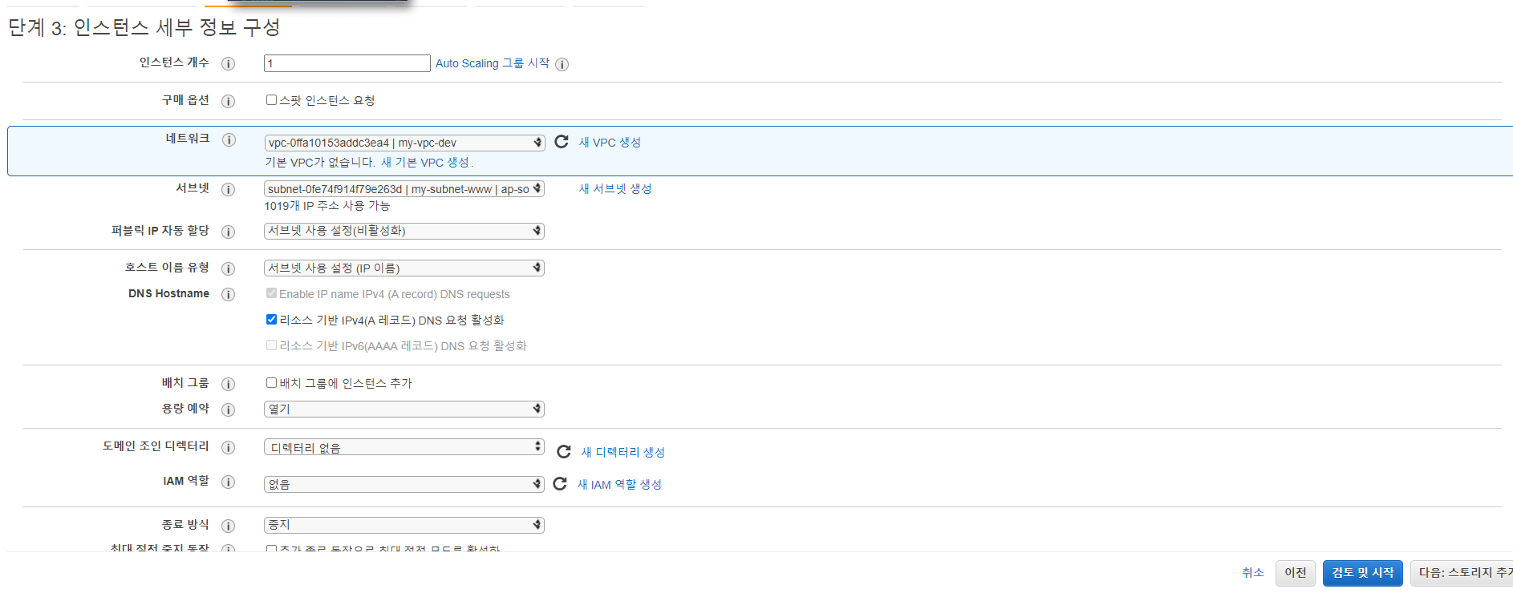

4. 스토리지 추가

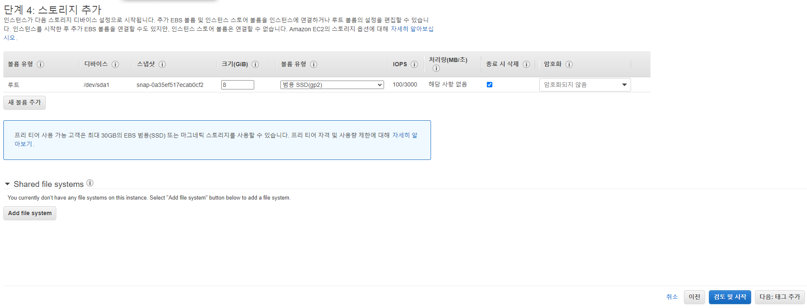

5. 테그 추가

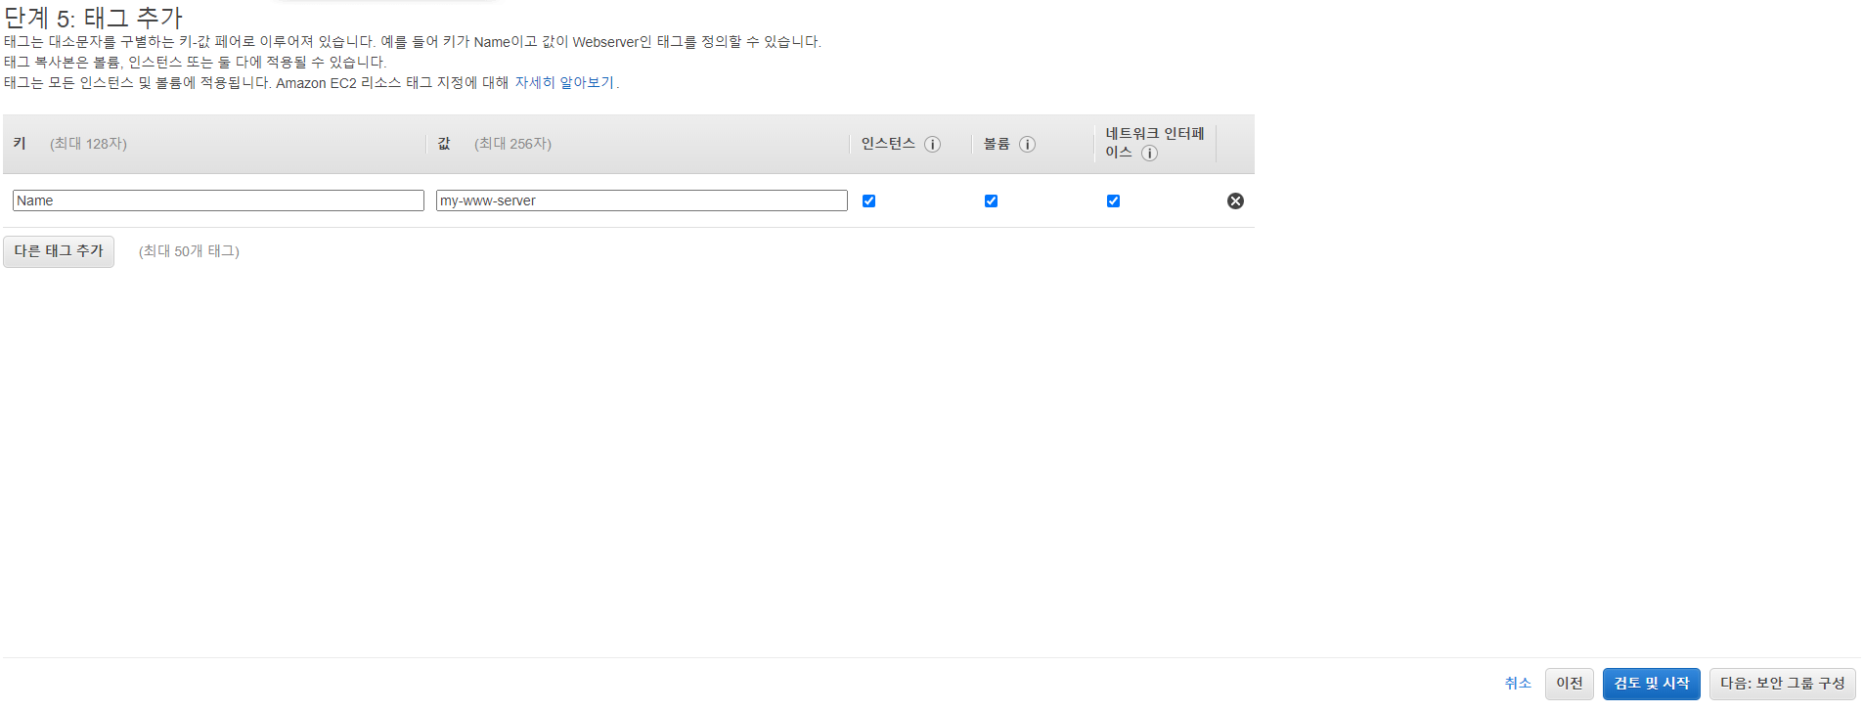

6. 보안그룹 선택

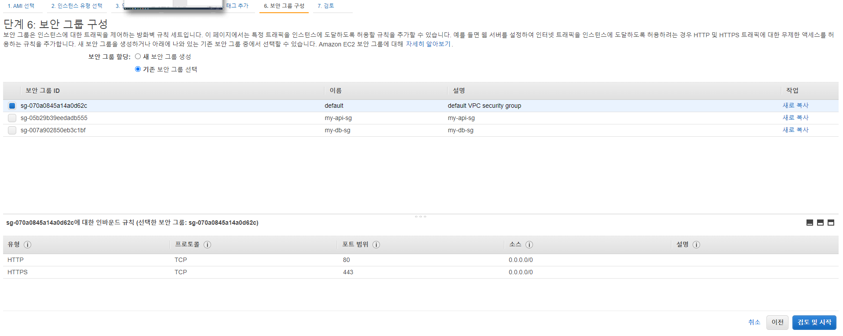

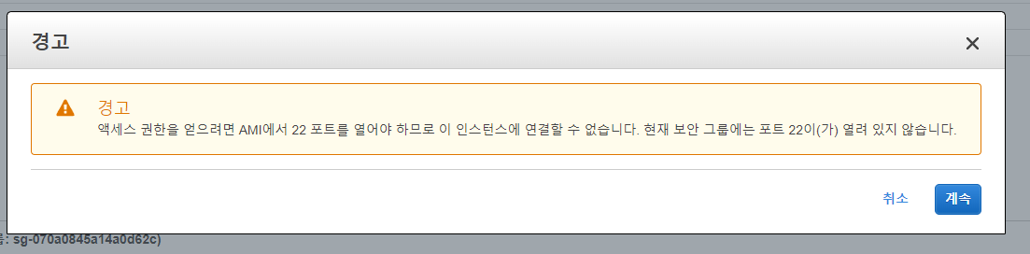

7. 시작

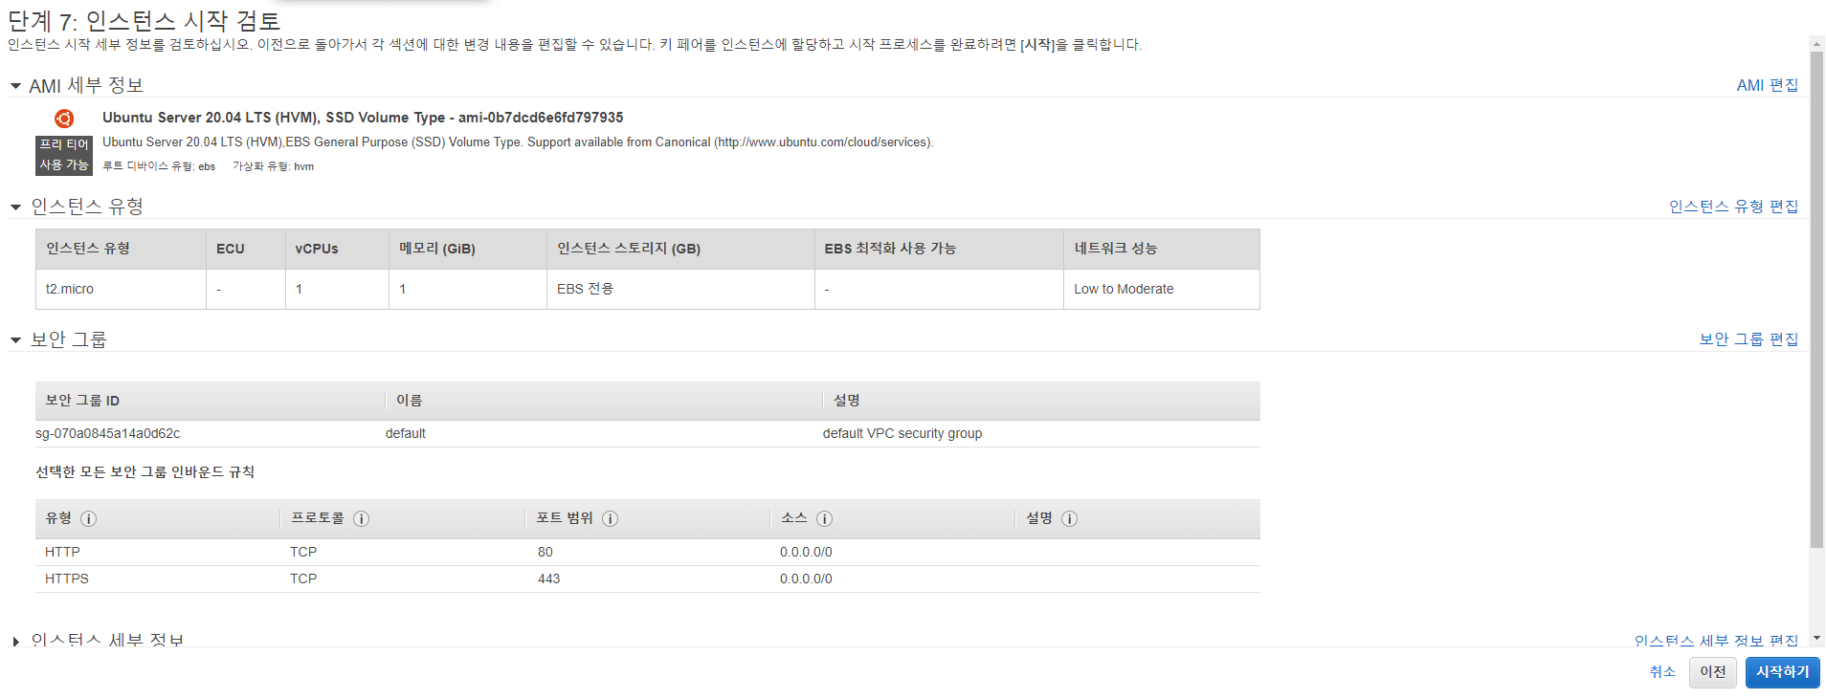

8. 키페어 생성

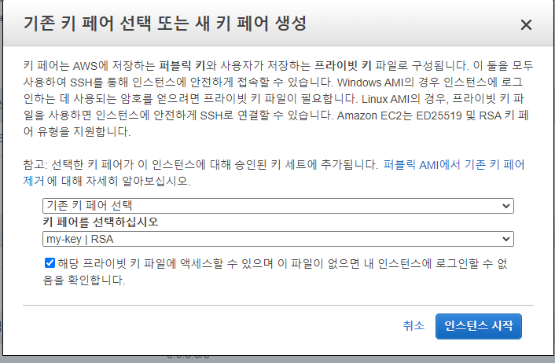

## 탄력적 IP주소 할당

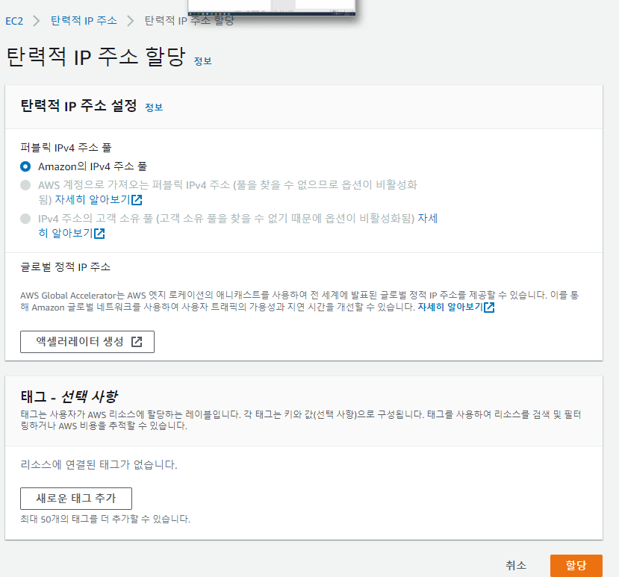

1. 연결

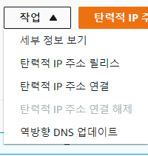

연결

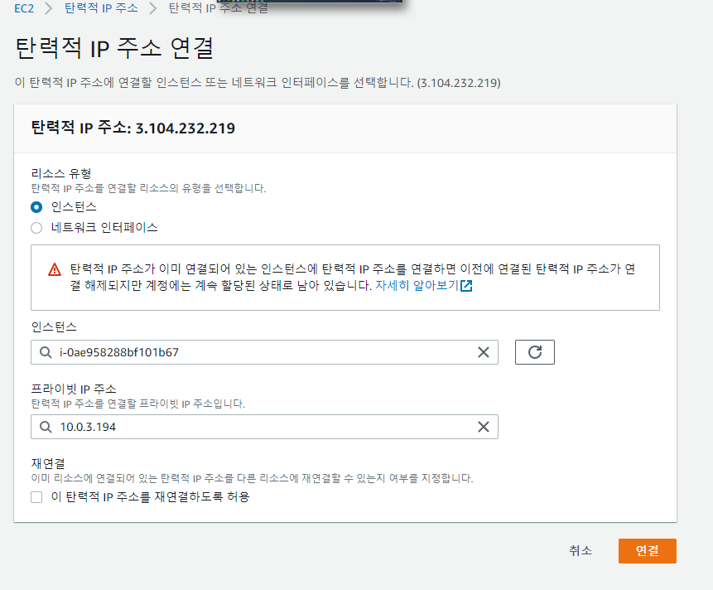

인스턴스에서 퍼블릭 주소 확인

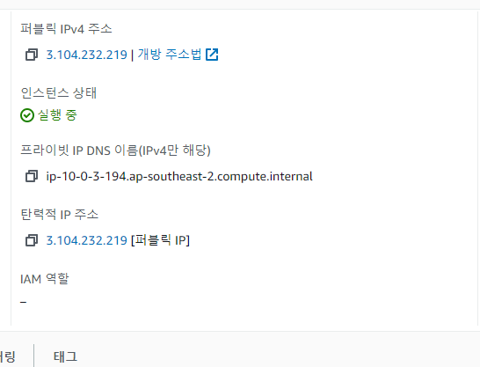

## 인스턴스 연결

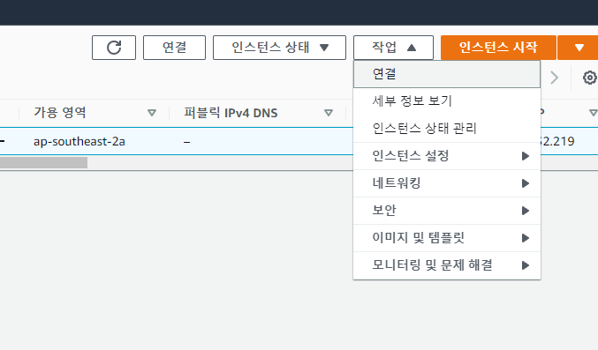

퍼블릭 IP 확인

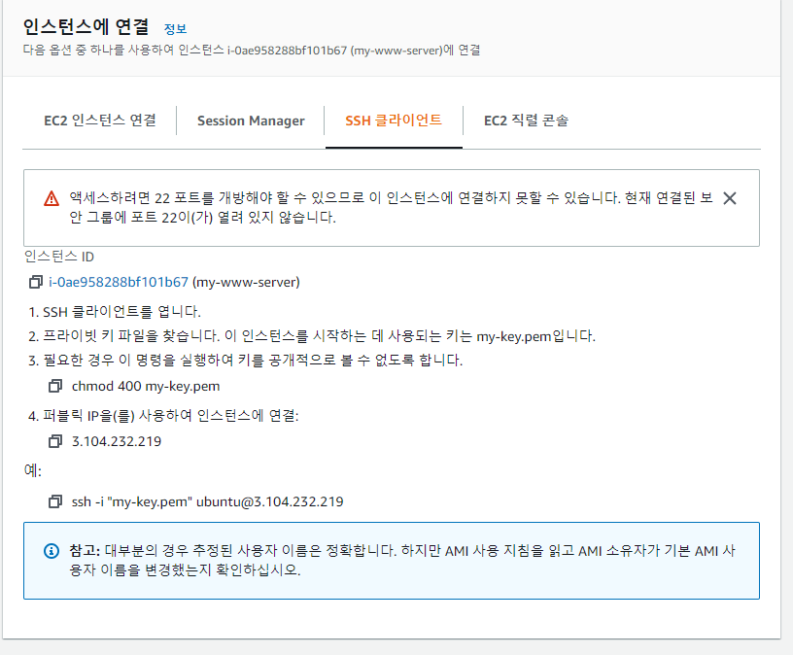

## cmd로접속하기

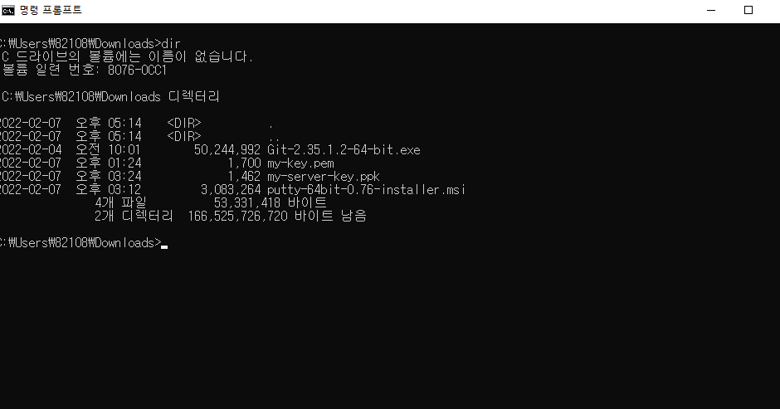

연결 성공 시

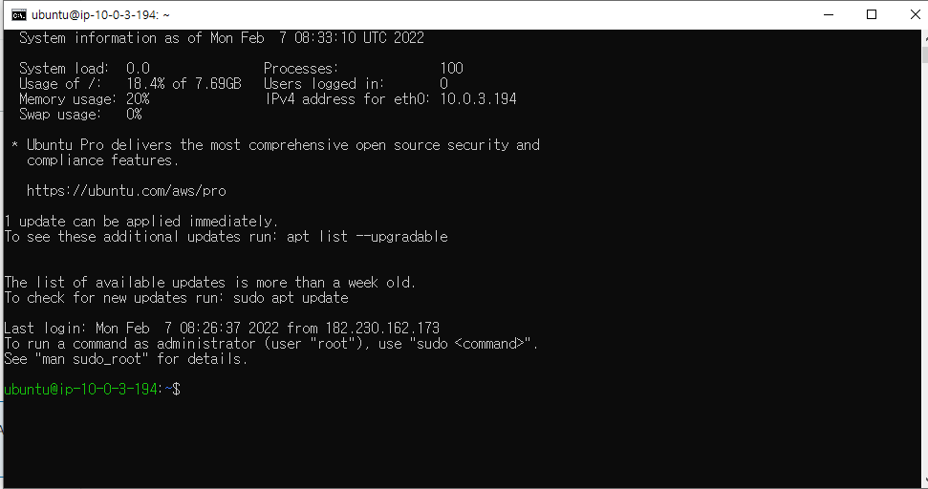

# Putty로 연결

1. 실행

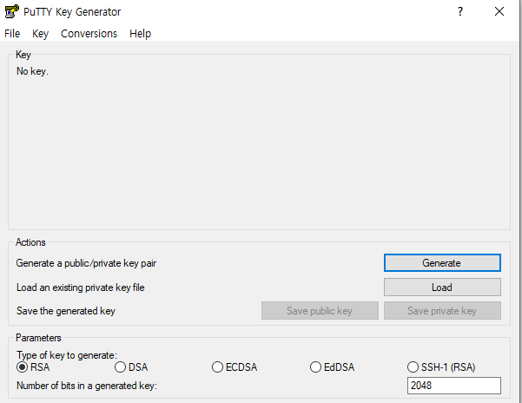

1. 등록

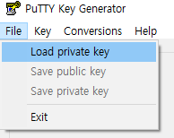

1. Save private key

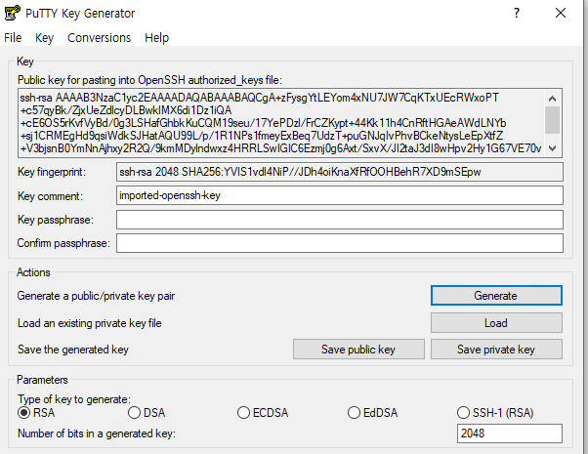

1. Putty 실행 후 ip 주소 입력 및 변환한 key Auth에 입력

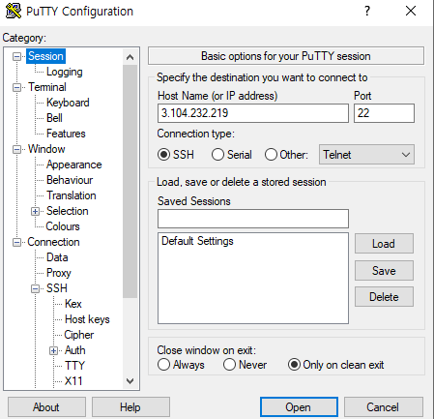

1. Ubuntu 입력

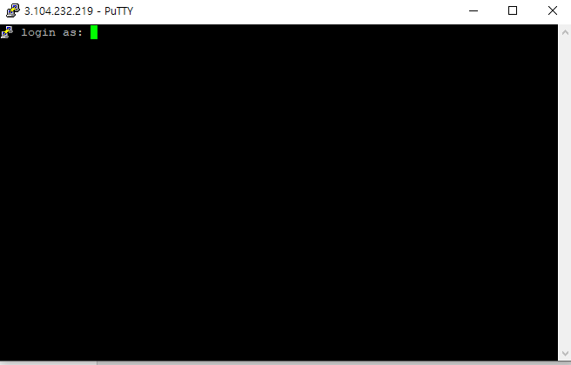

1. 완성

